1、项目名称：数字化消防检测系统
2、推荐单位意见：
我单位认真审阅了该项目推荐书及其附件材料，确认真实有效，相关栏目符合填写要求。按照要求，我单位进行了公示，确认完成人排序无异议。
数字化消防检测系统是基于gis，对地图实现无级缩放和漫游、选择等功能；可以进行数据绑定；提出了消防警情的预估预报理论推导算法，动态评估出警线路路况，导出最佳出警路线。检测设备通过并口数据截取，解码、分析，以兼容不同厂家的消防报警主机，提取有用信号，使得已有的报警主机与联网系统可也进行无缝对接，避免设备的重复性建设。同时研发专用机械压力超限检测模块，在无源下实时检测消防栓压力状态，水压超限时唤醒控制核心，使其读取电子水压传感器数值，将水压值、预置地址代码和差分坐标信号发送至监控中心，实现消防水压系统的在线监测和定位。研发了通信协议自匹配系统，兼容不同品牌的巡更系统，实现了巡检数据进的集中管理，同时也实现了多级别的网络化管理，进行网络传输，数据分析处理。基站与指挥监测中心的多种数据传输方式兼容，研制了无线基站的自组网数据传输技术，避免了无线通信的同频干扰。项目已在滨州市消防支队得到推广应用，应用单位达100余家，近三年挽回经济损失达9000万元。获国家发明专利5项、实用新型专利2 项，发表学术论文8篇，SCI 收录6 篇。
参照山东省科学技术进步奖申报和推荐基本条件，推荐该项目申报2016 年度山东省科学技术进步社会公益类项目二等奖。
3、项目简介:
数字化消防检测系统是基于gis、gprs的防火指挥、监测系统，不仅要满足在强电干涉、高温度、高湿度等不同工控环境下的系统稳定性、实时性要求，同时也要真实的体现各个监控点的空间位置，及其建筑结构、消防最佳通道。为实现数字消防，提供理论和硬件技术支持，系统具体拥有如下创新点：
（1） 数字化消防检测系统是基于gis，对地图实现无级缩放和漫游、选择等功能；可以进行数据绑定；提出了消防警情的预估预报理论推导算法，动态评估出警线路路况，导出最佳出警路线。
（2）通过并口数据截取，解码、分析，以兼容不同厂家的消防报警主机，提取有用信号，使得已有的报警主机与联网系统可也进行无缝对接，避免设备的重复性建设。研发了通信协议自匹配系统，兼容不同品牌的巡更系统，实现了巡检数据进的集中管理，同时也实现了多级别的网络化管理，进行网络传输，数据分析处理。通过并口数据截取技术和混沌数据加密技术，解决了不同品牌消防报警主机与消防指挥中心的联网，实现了消防主管部门的实时监控。
（3）研制了无线基站的自组网数据传输技术，解决了无线通信的同频干扰，实现了基站与消防指挥中心的多数据传输方式兼容。
（4）统研发专用机械压力超限检测模块，在无源下实时检测消防栓压力状态，水压超限时唤醒控制核心，使其读取电子水压传感器数值，将水压值、预置地址代码和差分坐标信号发送至监控中心，实现消防水压系统的在线监测和定位。研究了室外高灵敏度GaN火灾探测器机理，为工程应用奠定了基础。
4、客观评价：
2015 年7 月滨州市科技局对“数字化消防检测系统的研制”成果进行了鉴定，专家组整理一致对项目做出如下意见：
A）该项目基于并口数据截取，开发混沌电路提高数据截取的可靠性，采用GPRS实时数据传输的方式，实现了消防报警主机的联网；开发基于点阵码的解码算法，兼容不同品牌的报警主机；开发了双模式水压传感器实现实时低功耗水压检测。
B）该项目开发了基于GIS的监测数据管理平台，通过实时数据分析设备运行状态，实现预报、确报两级报警机制。通过对历史数据分析，形成追责机制。
C）该产品经多家用户实际应用，表明系统设计科学合理、稳定可靠，经济社会效益显著，符合国家环保要求。
专家组一致认为，该项目成果具有创新性、实用性，达到国内领先水平。
5、推广应用情况：
本项目首先在滨州市进行推广，推广涉及滨州市上百家企业事业单位，具体如下图所示：
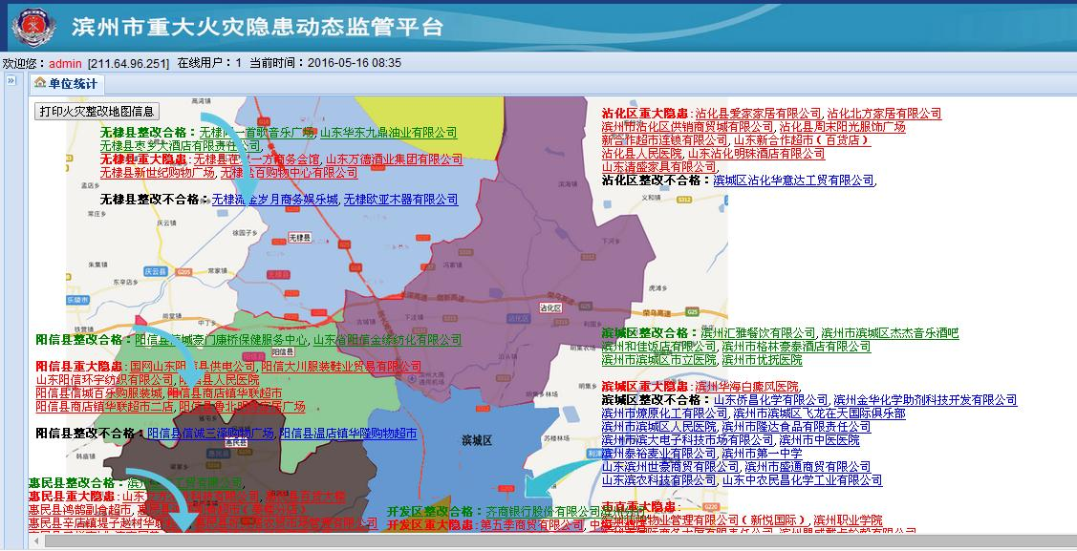

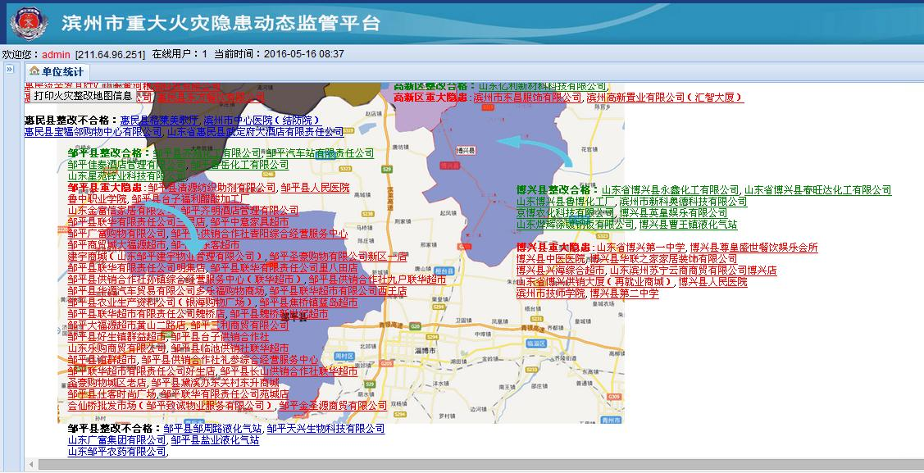
6、主要知识产权证明目录：
1. 发明专利，王忠林、胡春华、杜玉杰，一种实现分数阶三个系统自动切换混沌系统的方法及模拟电路，ZL201110413862.3 2012年11月
2.发明专利，王忠林，一种分数阶次不同的含X²的lu混沌切换系统方法及电路，ZL201410063139.0，2014年12月
3.发明专利，高联学、王忠林，基于lu型系统的分数阶四个系统自动切换混沌系统的方法及模拟电路ZL201210367513.7，2014年9月
4.发明专利，王忠林、湖波，一种实现自动切换混沌系统的方法及模拟电路，2011年12月
5.发明专利，黄超、刘衍聪，一种机械式消防栓压力超限检测装置，2017年4月5号
5.实用新型专利，黄超、杜玉杰，应变信号并口截取装置ZL201220176244.1，2013年2月
6.实用新型专利，黄超、杜玉杰，数字化消防检测评估系统ZL201220280235.7，2012年12月
7、主要完成人情况：
杜玉杰：对本项目主要创新点中的（1）、（3）、（4）做出了重要贡献，提出了消防警情的预估预报理论推导算法，依据动态评估出警线路路况，导出最佳出警路线理论。提出了多协议自匹配理论，实现了不同品牌设备的兼容管理，以及设计了低功耗压力采集系统。
黄超：对本项目主要创新点中的（2）、（3）做出了重要贡献，设计了并口数据截取板，截取了并口数据，开发了内容的破解算法，兼容了不同厂家的消防报警主机。研发了专用机械压力超限检测模块。
纪延俊：对本项目主要创新点中的（1）、（4）做出了重要贡献，开发了gis数据绑定功能，路径规划算法，开发了无线自组网协议算法。
王忠林：对本项目主要创新点中的（3）、（4）做出了重要贡献，设计低功耗电路，以及无线自组网的混沌控制算法。
孙进春：对本项目主要创新点中的（1）做出了重要贡献，创建了出警路径优化理论，以及实时路况分析依据算法。
石爱平：对本项目主要创新点中的（4）做出了重要贡献，编制了兼容协议库，实现了数据的自动匹配，完成了数据的兼容。
8、主要完成单位及创新推广贡献：
滨州学院作为第一完成单位，持续开展科技攻关，并参与指导了项目成果的推广应用，为本项目做出以下贡献： 1、发明了出警路线优化技术，提供最佳的出警路线；2、发明了基于并口数据截取技术及装置，为兼容不同品牌设备提供数据平台； 3、开发了数据通信联网算法，为数据的兼容、整合提供技术基础。在开展上述科学技术研究的同时，将技术推广应用到高危重点企业的消防监测领域，研究成果使的高危单位的警情能够与消防支队实现联动，为火灾营救争取宝贵的时间和提供最佳的出警路线，取得了巨大的经济社会效益。滨州学院对消防联网实现数字消防及社会化服务做出了主要贡献。
9、完成人合作关系：
本项目，滨州学院为独立完成单位。

